915!00007091653636
’m;;再;;;I
业 执 日召

；； ι （.』II日且Eπ
疆
R
f.，民党“！，II曳言 t 中

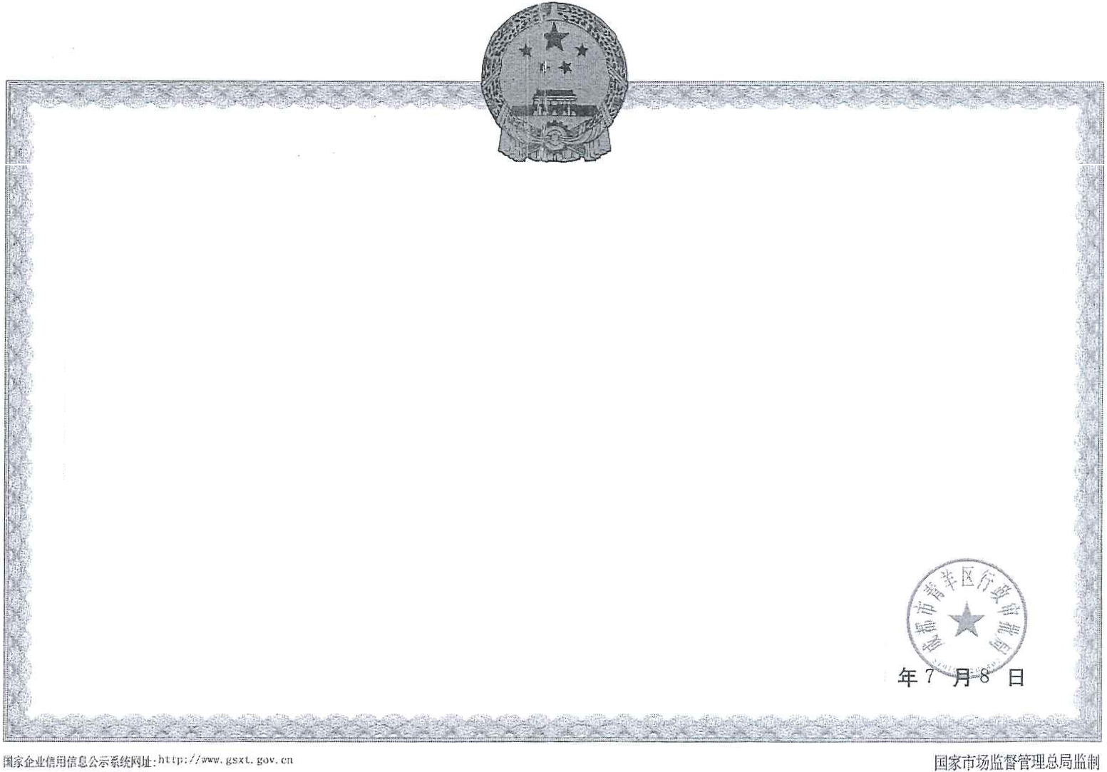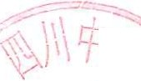统 一 社 会 信 用代 码
回扭扭回 扫描 ：，，E•I主矿 ·r•

品＂＇、守“1 阜m.1s.

名 称 四川小天华资产评估有限公司
注 册 资
本 主式伯写！＝I近万元1在

类 型 有限贡任公司（自然人投资或控股）
f:Q'
...／＇－ 成 立
日 j销 1999{f-Ol 月25 日

法 定 代 表 人 杨春健
／｛将 业
＼工剖：.：－

期 限 1999年O'J 月25 日至 长期

经 范 固
管闰
为企业、川、刊等单位和个人占有的各类挠 地行1吨 《在
所 成都市背羊区顺城大街 308号l栋33楼

法须经批准的项目，经相关部门批准后方可开展生在营活动于 ．
、
牛、问
230 1号

Y
吨υ一忖也F溃’ 南辞海阳湖南
（ h尸
〉
A .＞＇－ －飞V
议
＜ ?,),1
主运之且主＃＇

登 记 机 关
2020

营 业 | 执 | 照
（副 | 本）

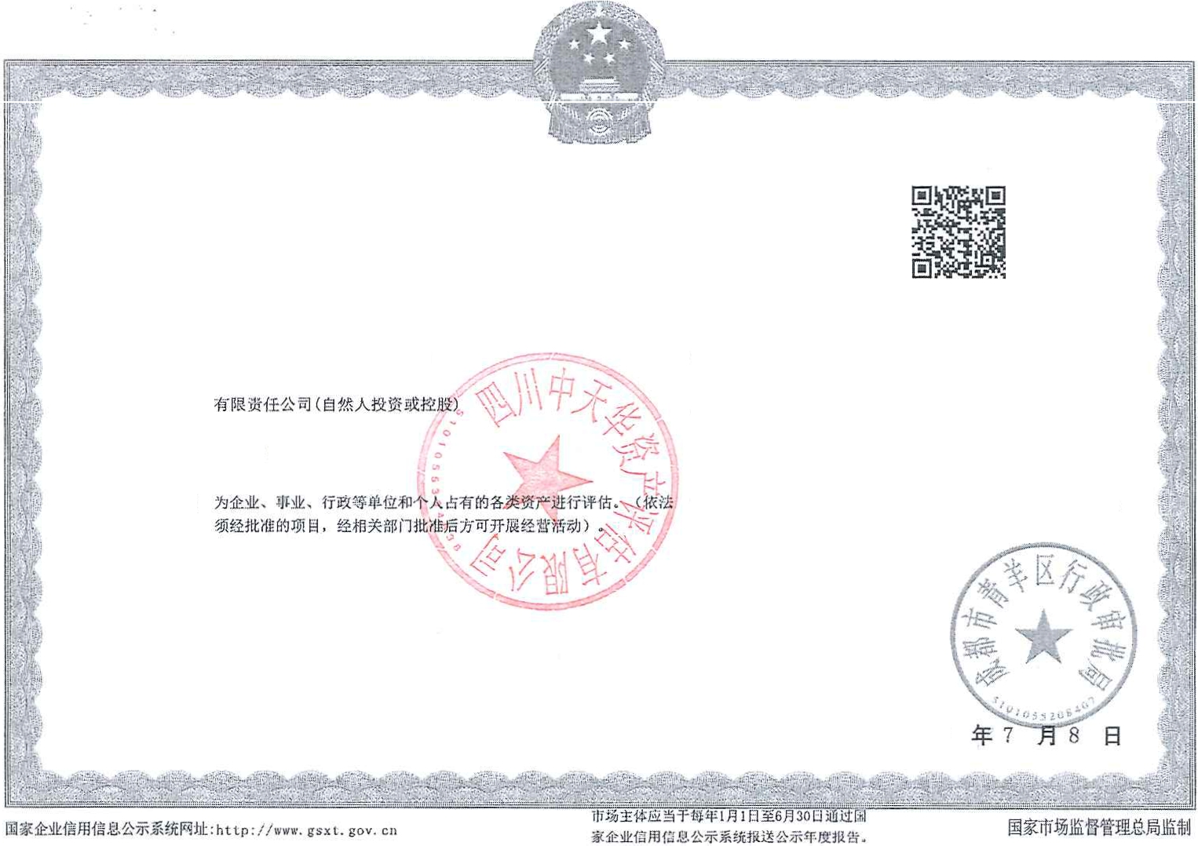、。
统 一 社 会 信 用 代 码
91510000709165:3636
扫描二坦因血求
·困t企业(i;刷
陪阜公J<.lH!"
f解直声D记、
;(,;\'<. i平町、监
管fJ阜．
名
称 四川中天华资产评伯有限公司
注 册 资 本 陈伯等伍万元蛇
类
型
成 立 日期 1999年01月25日
注 定 代 表 人 杨春健
营 业 期 限 1999年01月25日至 长j饲
经 营 范 围
住
所 成都市背羊区顺城大街308号l栋23tli230l
号
登 记 机 关
2020

